
ENFOCK AUTOMAÇÃO
PROPOSTA COMERCIAL

2023

www.enfock.com

QUEM SOMOS?

Fundada em 5 de Abril de 1997, na cidade de Santo Antônio de Jesus - BA, a Enfock Automação, vem atuando no mercado de Automação, Consultoria e Serviços em Ti para Postos Revendedores de Combustíveis, Lojas de Conveniência, e Varejo em geral.
Agora ampliando sua rede para a cidade de Aracaju, atendendo todo estado de Sergipe e região. Especialista em produtos de automaçao para postos de combustíveis, como Companytec, Ezetech e Hiro. Além de periféricos no geral, projetos de redes, servidores de alta disponibilidade, consultoria e auditoria de gestão em postos. Contamos com nossa matriz em Santo Antônio de Jesus, e filiais em Salvador, Feira de Santana, Vitória da Conquista e Aracaju. Agregando a nossos clientes serviços de alta qualidade, gestão modernizada de processos administrativos e cases de sucesso, visando consolidar-se como a maior e mais moderna empresa prestadora de serviços em postos de combustiveis,lojas de conveniencia e varejo em geral em todo o território brasileiro.

CONHEIA ALGUNS DE NOSSOS CLIENľES





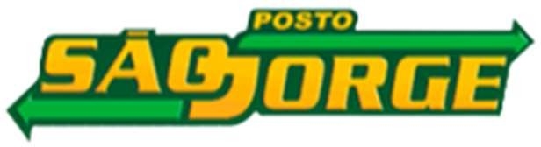

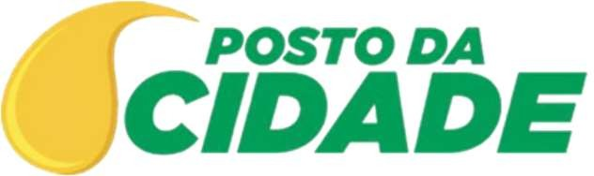
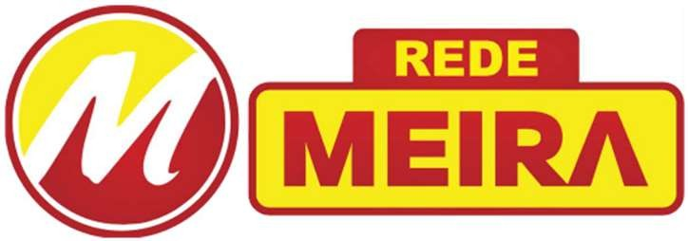

www.enfock.com (75) 99191-5108
@enfockcomercio
(75) 3199-0562

Razão Social: L.C.S SILVA & CIA LĪDA

www.enfock.com (75) 99191-5108
@enfockcomercio (75) 3199-0562

CNPJ: 02.729.058/0001-04 Insc.Estadual:

Endereio: Rua Getulio Vargas, 37 (CASA)
Bairro:Centro
CEP: 44580-000 Cidade: São Miguel das Matas UF:BA

Contato: (75) 98870-7003
ľelefone: (75) 7662-148
E-mail: lcssilvacia@hotmail.com

Prezado(a),
Com satisfação, encaminhamos para a análise a nossa proposta comercial para aquisição dos nossos produtos e serviços.

Agradecemos a oportunidade de oferecer nossas soluções e informamos que a proposta tem validade de 20 dias, as contar do dia da sua emissão e estamos á disposição para quaisquer esclarecimentos que sejam necessários.

Atenciosamente,



www.enfock.com (75) 99191-5108
@enfockcomercio (75) 3199-0562
I-INVESľIMENľO

PRODUľOS
IľEM | GRUPO | QľDE | PREIO.UNIľ | SUBľOľAL
Sonda EZPROBE EZTECH |  | 3,00 | 3.600,00 | 10.800,00
Barreira Intriseca EZTECH |  | 1,00 | 2.600,00 | 2.600,00
Concentrador EZFORECOURT Plus |  | 1,00 | 10.800,00 | 10.800,00
TOTAL |  | 5 |  | 24.200,00

II-CONDIIÕES DE PAGAMENľO

DESCRIIÃO | CONDIIÃO DE PAGAMENľO | VALOR ľOľAL

ACEIľE COMERCIAL

www.enfock.com (75) 99191-5108
@enfockcomercio
(75) 3199-0562

Os responsáveis abaixo declaram que todos os itens constantes nesta proposta comercial, foram perfeitamente apresentados e compreendidos, estando de acordo com as premissas, pré-requisitos e condições comerciais estabelecidas para a prestação dos serviços descritos e/ou aquisição dos produtos.

A proposta uma vez aprovada substitui quaisquer documentos anteriormente referenciados no tocante ao escopo do trabalho e/ou outras condições comerciais apresentadas.

Assinatura do cliente

